**Урок по теме «Свойства тригонометрических функций**

**Цели урока:**

•Образовательная - систематизировать и обобщить знания о свойствах функций,

закрепить навык умений в построении и чтении графиков функций,

навыки схематически изображать графики этих функций,

выполнять преобразования графиков.

•Развивающая – развитие логического мышления, культуры математической речи, интереса к предмету.

•Воспитательная – вырабатывать внимание, умение анализировать и обобщать;

учить учащихся работать в коллективе.

**Ход урока**

**Организационный момент. Слайд 1**

Сегодня у нас необычный урок. Я приглашаю вас посетить Математическое кафе. Столики в нашем кафе уже заказаны. Каждой паре предлагаю сесть за отдельный столик. А кому не хватило в пары девушку, пригласите приятеля. Надеюсь, работая в парах, вы будете обмениваться мнениями и более качественно выполните все задания. **Слайд 2**

В данное время в нашем заведении все блюда приготовлены из тригонометрических функций и их графиков.

Разрешите ознакомить вас с меню.

**МЕНЮ.** **Слайд 3**

* Холодные закуски из математических терминов
* Салат “Незабудка” под многофункциональным соусом
* Борщ “Скороспел” со сметаной “ кто успел, тот и съел”.
* Фирменное блюдо (за счет заведения)
* Десерт с умопомрачительными вопросами, после которых появляется непреодолимое желанием учиться, учиться и ещё раз учиться…”
* Коктейль «Загадочный»

Вы будете в восторге от эксклюзивных блюд.

Приятного аппетита!

1. **Подготовка учащихся к работе на основном этапе.**

Что вам это напоминает? (слайд капли) Слайд 4. 5

1. **Что мы знаем об этих функциях?**

**Холодные закуски** уже на ваших столах. Позвольте ознакомить вас с условиями их употребления. Кроссворд «Математические термины». Время выполнения 2 мин.

1. **Салат «Незабудка»** под многофункциональным соусом

Повторение теории по вопросам. Слайды 6-15

1. **Борщ “СКОРОСПЕЛ” со сметаной “ кто успел, тот и съел”. Практическое применение теории . Тест.( раздаточный материал) Переходим к следующему блюду. На горячее у нас борщ. Вам предлагается ответить на вопросы теста. Время выполнения 5 мин**
2. Фирменное блюдо (за счет заведения). Применение в различных областях деятельности человека. **Слайды 16-23**

**Кроме свойств и графиков тригонометрических функций вы должны знать, что функции у = sin х и у = cos х многое помогают объяснить в жизни.**

Видите волны? Это не анимация, а статическая картинка! **Слайд 16**

А круги, ведь, совсем неподвижны. Слайд 17

Эти примеры дают ответ на часто встречающийся вопрос «А зачем изучается данная тема?».

1. Десерт с умопомрачительными вопросами, после которых появляется непреодолимое желанием учиться, учиться и ещё раз учиться…” Работа с графиками функций. Раздаточный материал
2. Коктейль «Загадочный» Слайды Загадка урока. Молодцы ребята. У вас хороший аппетит к знаниям. Вы показали хорошие знания и смекалку. Наступило время коктейля.

Что общего между качелями, музыкой, светом?

Это колебательные процессы, которые описываются с помощью тригонометрических функций.

Эти явления изучает оптика, которая охватывает все стороны нашей практической деятельности. А законы оптики описываются с помощью тригонометрических функций.

1. Нашим посетителям кафе предоставляется возможность оставить запись в книге жалоб и предложений.

Составить стих на рифму:

проходим, доходим, вычисляем, переставляем, науку, муку, лет, нет.

1. **Этап рефлексии.**

**1.** Какие возможные выгоды от вашей совместной работы вы можете почерпнуть?

2. Воспользовались ли вы подсказкой или советом со стороны?

3. Какая информация являлась для вас сегодня ценной? Полезной?

10. Домашнее задание

**Чтение графиков.**

**1.** График, какой функции изображен на рисунке?

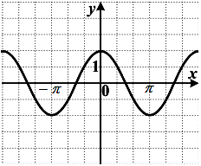

1) y = 1/2 sin x  
2) y = 2cos x  
3) y = cos 2x  
4) y = 2sinx

**2.** График, какой функции изображен на рисунке?

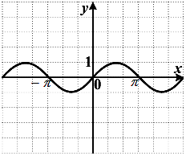

1) y = – sin x  
2) y = cos x  
3) y = sin x  
4) y = – cos x

**3.** График, какой функции изображен на рисунке?

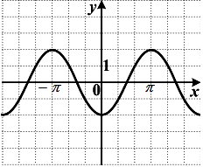

1) y = – 2cos x  
2) y = – 2sin x  
3) y = 1/2 cos x  
4) y = sin 2x

**4.** График, какой функции изображен на рисунке?

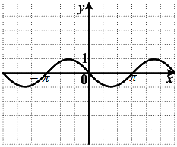

1) y = – cos x  
2) y = cos x  
3) y = sin x  
4) y = – sin x

**5.** График, какой функции изображен на рисунке?

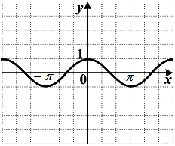

1) y = – cos x  
2) y = cos x  
3) y = – sin x  
4) y = sin x

**6.** График, какой функции изображен на рисунке?

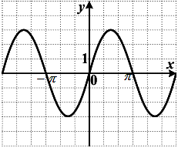

1) y = – 3 cos x  
2) y = – 1/3 sin x  
3) y = cos 3x  
4) y = 3 sin x

**7.** График, какой функции изображен на рисунке?

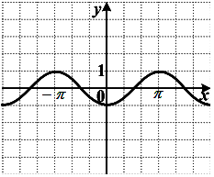

1) y = – cos x  
2) y = – sin x  
3) y = cos x  
4) y = sin x

**8.** График, какой функции изображен на рисунке?

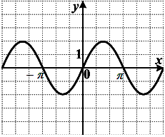

1) y = – sin 2x  
2) y = 1/2 cos x  
3) y = 2 sin x  
4) y = – 2 cos x

**9.** График, какой функции изображен на рисунке?

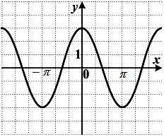

1) y = 3 cos x  
2) y = – 3 sin x  
3) y = – cos 3x  
4) y = 1/3 sin x

**10.** График, какой функции изображен на рисунке?

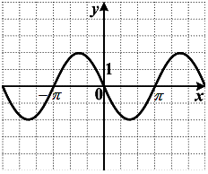

1) y = 2 cos x  
2) y = – 2 sin x  
3) y = – 1/2 cos x  
4) y = sin 2x



**Тест**

**А1.**  Укажите область определения функции у = 6 + 5cosx.

а) множество действительных чисел;

б) множество действительных чисел, кроме чисел вида 𝜋n, n ∊ Z;

в) множество действительных чисел, кроме чисел вида $\frac{π}{2}+ πn, n∈Z$;

г) $\left[-1;1\right]$.

А2. Найдите множество значений функции: y = 1 + 2 cos 3x

а) ; б) ; в) ; г) 

**А3.** Какие из функций являются чётными:

1) у = sin 3x; 2) y = x sin5x; 3) y = x3 – sin 2x; 4) y = .

а) 1 и 3; б) 2 и 3; в) 2 и 4; г) 3 и 4.

**А4.** Период функции y = sin  равен:

а) ; б) ; в) ; г) .

**А5**. График какой функции изображён на рисунке?

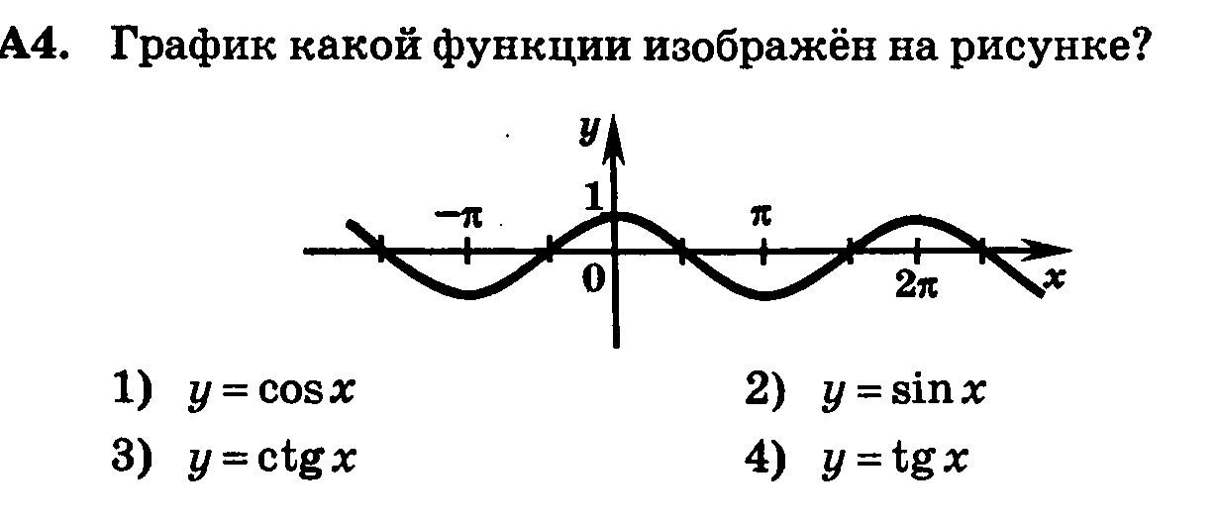

а) у = cos x; б) y = sin x; в ) y = ctg x; г ) y = tg x.

**А6**. Найдите координаты всех точек пересечения графика функции у = сtg x с осью абсцисс.

а) $\left(\frac{π}{2};0\right), n ϵ Z$; б) $\left(\frac{π}{2}+ πn;0\right),n ϵ Z$;

в) $\left(πт;0\right), n ϵ Z$; г) нет точек пересечения.

**В.** Укажите наименьшее значение функции у = - sinx – 6

**МЕНЮ.**

* Холодные закуски из математических терминов
* Салат “Незабудка” под многофункциональным соусом
* Борщ “Скороспел” со сметаной “ кто успел, тот и съел”.
* Фирменное блюдо (за счет заведения)
* Десерт с умопомрачительными вопросами, после которых появляется непреодолимое желанием ”учиться, учиться и ещё раз учиться…”
* Коктейль «Загадочный»